Cómo lo haría
La dividiría en documentos independientes que luego forman un único documento maestro.

Documento 1
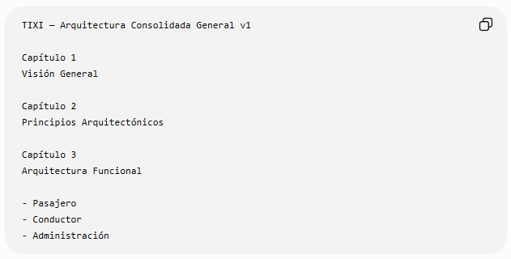
TIXI — Arquitectura Consolidada General v1

Capítulo 1
Visión General

Capítulo 2
Principios Arquitectónicos

Capítulo 3
Arquitectura Funcional

- Pasajero
- Conductor
- Administración

Documento 2
Capítulo 4
Máquina Global de Estados

Capítulo 5
Flujos Operativos

- Solicitud inmediata
- Solicitud programada
- Marketplace
- Construcción de Ruta
- Ruta Activa
- Ruta Finalizada

Documento 3
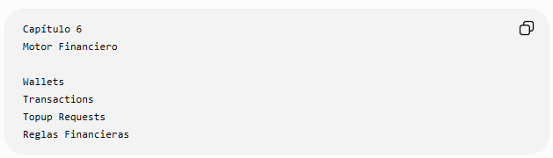
Capítulo 6
Motor Financiero

Wallets
Transactions
Topup Requests
Reglas Financieras

Documento 4
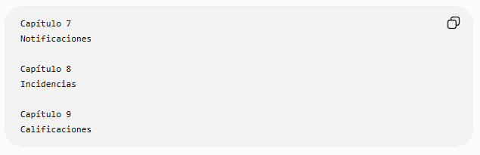
Capítulo 7
Notificaciones

Capítulo 8
Incidencias

Capítulo 9
Calificaciones

Documento 5
Capítulo 10
Modelo de Datos Consolidado

Todas las entidades

ERD conceptual

Relaciones

Documento 6
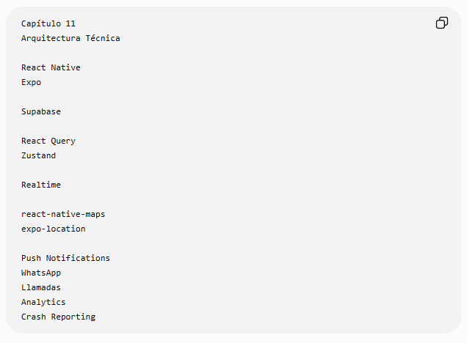
Capítulo 11
Arquitectura Técnica

React Native
Expo

Supabase

React Query
Zustand

Realtime

react-native-maps
expo-location

Push Notifications
WhatsApp
Llamadas
Analytics
Crash Reporting

Documento 7
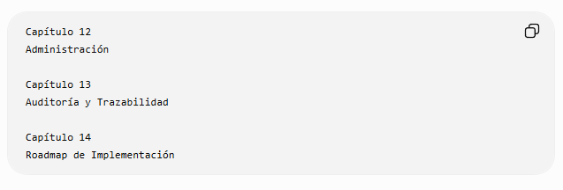
Capítulo 12
Administración

Capítulo 13
Auditoría y Trazabilidad

Capítulo 14
Roadmap de Implementación

Lo que recomiendo
No intentaría producir el documento completo directamente.
Haría esto:

Fase A
Redactamos cada capítulo por separado.
Cada capítulo se aprueba individualmente.

Fase B
Cuando todos estén aprobados:
Arquitectura Consolidada General v1
se convierte simplemente en:
Índice maestro
+
Capítulos aprobados

La ventaja es enorme:
- No dependemos del límite de un único chat.
- Podemos abrir chats nuevos cuando sea necesario.
- Cada capítulo queda revisado individualmente.
- La auditoría de Supabase será mucho más fácil porque podremos contrastar módulo por módulo.
De hecho, en el estado actual del proyecto, yo comenzaría por el Capítulo 1 — Visión General y Principios Arquitectónicos, porque será el marco que gobernará todos los demás capítulos. Después pasaríamos a Arquitectura Funcional (Pasajero, Conductor y Administración) antes de entrar en estados, flujos y modelo de datos.

—------------------------------------
FASE SIGUIENTE

TIXI — Arquitectura Consolidada General v1
Y coincido con lo que planteaste anteriormente:
Este documento debe construirse después de haber cerrado:
- Wallets
- Transactions
- Reglas Financieras
- Topup Requests
- Incidencias
porque ahora sí puede convertirse en la fuente oficial de verdad de todo el sistema.

Estructura Recomendada

1. Introducción
- Visión de Tixi
- Objetivos
- Principios operativos

2. Arquitectura General
- Pasajero
- Conductor
- Administración

3. Estados Globales

Driver States
- OFFLINE
- ONLINE
- BUSY
- SUSPENDED

Route States
- BUILDING
- CLOSED
- ACTIVE
- FINISHED
- CANCELLED

Booking States
- CREATED
- ACCEPTED
- CONFIRMED
- PICKED_UP
- DELIVERED
- ABSENT
- CANCELLED

4. Flujos Operativos

Solicitud inmediata

Solicitud programada

Construcción de ruta

Ruta cerrada

Ruta activa

Ruta finalizada

5. Motor Financiero

Wallets

Transactions

Topup Requests

Reglas Financieras

6. Sistema de Notificaciones

7. Sistema de Incidencias

8. Sistema de Calificaciones

9. Modelo de Datos Consolidado
Todas las entidades.

10. Eventos del Sistema
Route Events.

11. Integraciones
Aquí debemos documentar explícitamente:

Mapas y Geolocalización
react-native-maps
expo-location

Push Notifications

WhatsApp

Llamadas telefónicas

Analytics

Crash Reporting

12. Reglas Globales de Negocio

13. Auditoría y Trazabilidad

14. Roadmap de Implementación
Backend
Frontend
Integraciones
QA
Beta
_________________________________________

2. ¿Cuál es el siguiente paso?
Después de todo lo que hemos auditado, yo NO saltaría todavía a la Arquitectura Consolidada General v1.
Todavía falta cerrar dos dominios estructurales importantes:

Paso 1 (siguiente)

Administración
Debemos definir formalmente:

Roles
Ejemplo:
SUPER_ADMIN

OPERATIONS

FINANCE

SUPPORT

Permisos
Por ejemplo:
Aprobar depósitos

Rechazar depósitos

Resolver incidencias

Suspender conductores

Modificar parámetros globales

Gestionar usuarios

Jerarquía
SUPER_ADMIN
│
├── OPERATIONS
├── FINANCE
└── SUPPORT

Pantallas administrativas
Debemos determinar:
Dashboard

Conductores

Pasajeros

Rutas

Incidencias

Wallets

Recargas

Configuración

Paso 2

SYSTEM_SETTINGS
Definir:

Operación
Comisión por pasajero

Tiempo máximo de espera

Capacidad máxima

Radio de compatibilidad

Finanzas
Saldo mínimo

Monto mínimo de recarga

Penalidades

Seguridad
Bloqueos

Sesiones

Límites operativos

Paso 3

Mapa Maestro Relacional v1
Aquí sí cristalizamos todo:
Actores

Dominios

Pantallas

Estados

Entidades

Relaciones

Este documento nos permitirá detectar cualquier agujero antes de escribir la arquitectura consolidada.

Paso 4

Arquitectura Consolidada General v1
La fuente oficial de verdad para:
- CTO IA
- Supabase
- Frontend
- Backend

Mi recomendación
Arrancaría inmediatamente con:
TIXI — Administración
Roles, Permisos y Jerarquía Administrativa

porque es el último dominio funcional importante que todavía no está completamente modelado. Una vez cerrado, el proyecto quedará prácticamente listo para consolidación arquitectónica.

